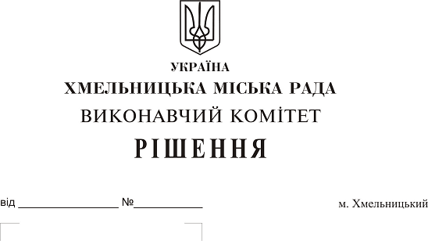
Про внесення на розгляд сесії міської ради пропозиції про надання згоди на безоплатну передачу в комунальну власність територіальної громади міста місцевого розширення проїзної частини для улаштування зупинки громадського транспорту по проспекту Миру (в районі перетину з вул. П. Мирного) в м. Хмельницькому

Розглянувши клопотання житлово-будівельного кооперативу «Прибузький», керуючись Законом України «Про місцеве самоврядування в Україні», Законом України «Про передачу об’єктів права державної та комунальної власності», рішенням сорок другої сесії міської ради від 17.09.2014 № 17, виконавчий комітет міської ради

ВИРІШИВ:

1. Внести на розгляд сесії міської ради пропозицію про надання згоди на безоплатну передачу в комунальну власність територіальної громади міста місцеве розширення проїзної частини для улаштування зупинки громадського транспорту по проспекту Миру (в районі перетину з вул. П. Мирного), за умови використовувати її за цільовим призначенням і не відчужувати в приватну власність.
2. Контроль за виконанням рішення покласти на заступника міського голови А. Нестерука.

Міський голова О. Симчишин

